Studentska služba
Desktop aplikacija za studentsku službu

Specifikacija zahteva

Verzija 1.0
Pregled izmena
Datum | Verzija | Opis | Autor
27.11.2018 | 1.0 | Konačna verzija | Samed

Sadržaj
1. Cilj dokumenta 4
2. Opseg dokumenta 4
3. Reference 4
4. Pregled slučajeva korišćenja 5
5. Profili korisnika 10
5.1 Referent 10
5.2 Šef službe (administrator) 10
6. Opis slučajeva korišćenja 10
6.1 Izbor jezika 10
6.2 Prijavljivanje na sistem 10
6.3 Unos podataka o departmanu 11
6.4 Ažuriranje podataka o departmanu 12
6.5 Brisanje departmana 12
6.6 Unos podataka o smeru 13
6.7 Ažuriranje podataka o smeru 14
6.8 Brisanje smera 14
6.9 Unos podataka o referentu 15
6.10 Ažuriranje podataka o referentu 16
6.11 Brisanje referenta 16
6.12 Unos podataka o profesoru 17
6.13 Ažuriranje podataka o profesoru 18
6.14 Brisanje profesora 19
6.15 Unos podataka o studentu 20
6.16 Ažuriranje podataka o studentu 20
6.17 Brisanje studenta 21
6.18 Unos podataka o ocenama 22
6.19 Brisanje ocena 23
6.20 Unos podataka o prijavljenim ispitima 24
6.21 Ažuriranje podataka o prijavljenim ispitima 25
6.22 Brisanje prijavljenih ispitia 25
6.23 Izdavanje potvrda i uverenja 26
6.24 Izdavanje statistickih podataka 27
6.25 Stampanje dokumentacije za profesore 27
7. Dodatni zahtevi 29
7.1 Funkcionalnost 29
7.2 Upotrebivost 29
7.3 Pouzdanost 29
7.4 Performanse 29
7.5 Podrška i održavanje 29
7.6 Ograničenja 29

Specifikacija zahteva

Cilj dokumenta
Cilj ovog dokumenta je specifikacija zahteva u pogledu detaljnog opisa slučajeva desktop aplikacije “Studentska služba” .

Opseg dokumenta
Dokument se odnosi na desktop aplikaciji “Studentska služba” koji će biti razvijen od strane Liquid tima. desktop aplikacije “Studentska služba“. Namena sistema je efikasno prezentovanje, kreiranje i održavanje sadržaja vezanih za rad jedne studentske službe.

Reference
Spisak korišćene literature:
- Studentska služba – Definicija projekta, Liquid-Studentska Služba-01, v1.0, 2018, Liquid.
- Studentska služba – Planirani raspored aktivnosti na projektu, v1.0, 2018, Liquid.
- Studentska služba – Plan realizacije projekta, v1.0, 2018, Liquid.
- Studentska služba – Vizija sistema, v1.0, 2018, Liquid.

Pregled slučajeva korišćenja
Osnovni UML dijagram koji prikazuje korisnike i slučajeve korišćenja aplikacije „Studentska služba“ prikazan je na sledećoj slici:
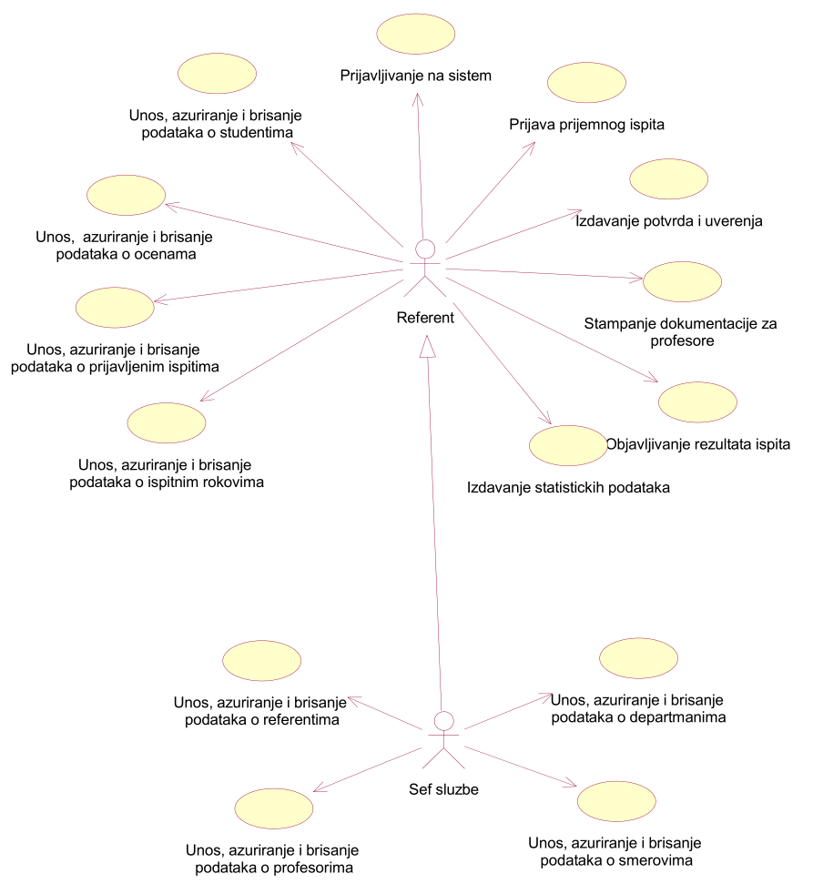
Slučajevi korišćenja Unos, azuriranje i brisanje podataka o studentima, ocenama, ispitnim rokovima, ispitima, referenitma, departmanima, profesorima, smerovima obuhvataju složenije radnje koje se mogu razložiti dalje razložiti na pojedinačne slučajeve korišćenja.

Detaljni UML dijagram za slučaj korišćenja Unos, azuriranje i brisanje podataka o departmanima je prikazan na sledećoj slici:
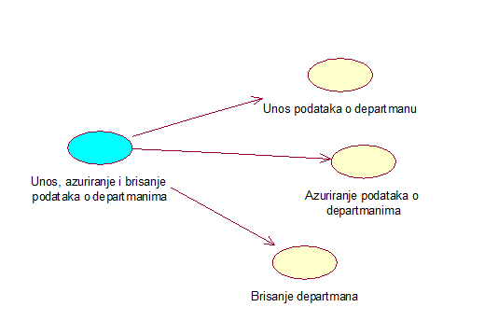

Detaljni UML dijagram za slučaj korišćenja Unos, azuriranje i brisanje podataka o ispitnim rokovima je prikazan na sledećoj slici:
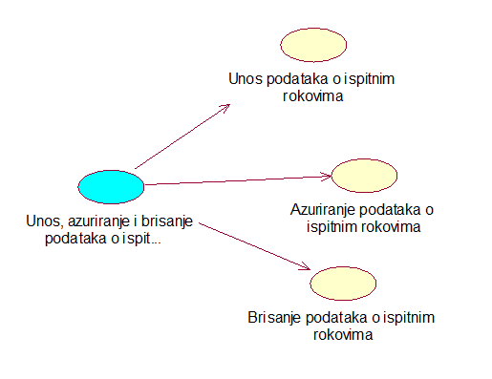
Detaljni UML dijagram za slučaj korišćenja Unos, azuriranje i brisanje podataka o ocenam je prikazan na sledećoj slici:
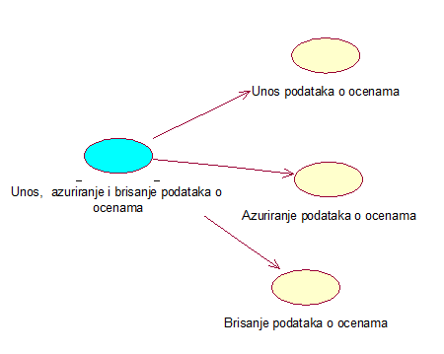

Detaljni UML dijagram za slučaj korišćenja Unos, azuriranje i brisanje podataka o prijavljenim ispitima je prikazan na sledećoj slici:
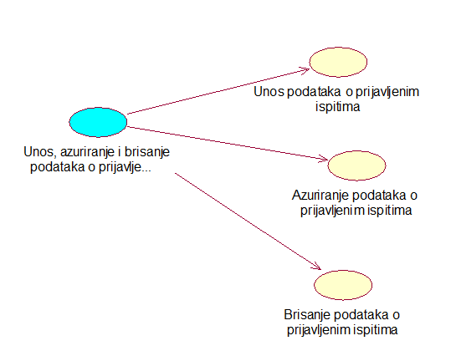

Detaljni UML dijagram za slučaj korišćenja Unos, azuriranje i brisanje podataka o profesorima je prikazan na sledećoj slici:
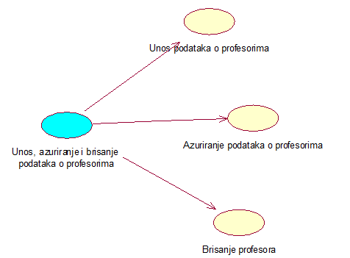

Detaljni UML dijagram za slučaj korišćenja Unos, azuriranje i brisanje podataka o referentima je prikazan na sledećoj slici:
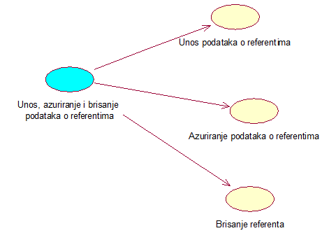

Detaljni UML dijagram za slučaj korišćenja Unos, azuriranje i brisanje podataka o smerovima je prikazan na sledećoj slici:
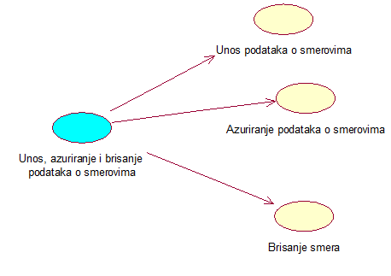

Detaljni UML dijagram za slučaj korišćenja Unos, azuriranje i brisanje podataka o studentima je prikazan na sledećoj slici:

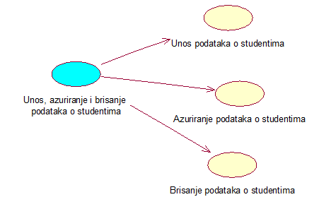

Profili korisnika
Identifikovani su sledeći profili korisnika desktop aplikacije „Studentska služba“:

Referent
Referent je profil korisnika koji ima pristup podacima i funkcionalnostima aplikacije koje se odnose na njegov departman. On može vršiti upis i ispis studenata na svoj departmanu, unos i obradu rezultata ispita, izdavanje dokumenata, statistickih podataka, kreiranje i brisanje predmeta i dr.

Šef službe (administrator)
Šef službe je specijalni profil korisnika koji ima pristup svim funkcionalnostima aplikacije, tj. može se naći u ulozi bilo kog korisnika portala. Administratorski profil je uveden kako bi se obezbedila što veća fleksibilnost u pogledu mogućnosti ažuriranja sadržaja u aplikaciji.

Opis slučajeva korišćenja

Izbor jezika
Kratak opis:
Izbor između srpskog i engleskog jezika za prikaz informacija u aplikaciji.
Akteri:
Šef službe, Referent.
Preduslovi:
Nema.
Osnovni tok:
- Prijava na sistem
- Otvaranje opcija
- Selektovanje željenog jezika
- Tekuća forma se osvežava i prikazuje na izabranom jeziku.
Izuzetci:
Nema.
Posledice:
Jezik je promenjen.
Dijagram sekvence:
...

Prijavljivanje na sistem
Kratak opis:
Prijavljivanje korisnika na sistem u cilju pristupa specifičnim funkcijama koje zahtevaju autorizaciju.
Akteri:
Šef službe, Referent.

Preduslovi:
Korisnik je prijavljen na sistem.

Osnovni tok:
- Korisnik unos korsničko ime i lozinku, te nakon toga aktivira komandu Prijavi se.
- Uneti podatak se proverava [izuzetak: Uneli ste pogrešnu lozinku. Pokušajte ponovo. ].
- Prikazuje se početna strana.
Izuzeci:
Pogresna lozinka, nepostojece korisničko ime
Posledice:
Korisnik je prijavljen na sistem i ima pristup svim funkcijama sistema.

Dijagram sekvence:
...

Unos podataka o departmanu
Kratak opis:
Dodavanje podataka o departmanu.
Akteri:
Šef službe.
Preduslovi:
Korisnik je prijavljen na sistem.
Osnovni tok:
- Korisnik bira opciju za prikaz stranice sa informacijama o departmanima tj. bira karticu DEPARTMANI.
- Prikazuje se stranica sa podacima.
- Korisnik iz komandne linije pritisne dugme Dodaj.
- Prikazuje se forma sa poljima za dodavanje novih podataka..
- Nakon unosa zahtevanih podataka korisnik aktivira komandu Zapamti.
- Vrši se provera podataka [izuzetak:Nisu popunjena sva polja.].
- Vrši se ažuriranje baze podataka.
- Korisniku se prikazuje novo stanje tabele

Izuzeci:
[Nisu popunjena sva polja.] Prikazuje se poruka o grešci na formi.
Posledice:
Novi departman je dodat.
Dijagram sekvence:
...

Ažuriranje podataka o departmanu
Kratak opis:
Izmena podataka o departmanu.
Akteri:
Šef službe.
Preduslovi:
Korisnik je prijavljen na sistem.
Osnovni tok:
- Korisnik bira karticu DEPARTMAN u kojoj se nalaze informacije o svim departmanima.
- Prikazuje se stranica sa podacima.
- Korisnik selektuje željeni podatak koji hoće da menja i bira opciju Izmena sadržaja.
- Prikazuje se forma sa poljima za izmenu.
- Korisnik unosi željene izmene i aktivira komandu Sačuvaj.
- Vrši se provera unetih podataka [izuzetak: Nisu popunjena sva polja.].
- Vrši se ažuriranje podataka u bazi podataka.
Izuzeci:
[Nisu popunjena sva polja.] Prikazuje se poruka o grešci na formi za unos podataka o vrstama i cenama karata.
Posledice:
Podaci o departmanu su ažurirani.
Dijagram sekvence:
...

Brisanje departmana
Kratak opis:
Brisanje departmana iz baze podataka.

Akteri:
Šef službe.

Preduslovi:
Korisnik je prijavljen na sistem.

Osnovni tok:
- Korisnik bira karticu DEPARTMAN.
- Prikazuje se stranica sa podacima.
- Korisnik selektuje zapise koje želi da brise.
- Aktivira komandu Obriši.
- Prikazuje se poruka sa zahtevom potvrde brisanja.
- Potvrđuje brisanje.
Izuzeci:
Nema.
Posledice:
Departman je obrisan.

Dijagram sekvence:
...

Unos podataka o smeru
Kratak opis:
Dodavanje podataka o smeru.
Akteri:
Šef službe.
Preduslovi:
Korisnik je prijavljen na sistem.
Osnovni tok:
- Korisnik bira opciju za prikaz stranice sa informacijama o departmanima tj. bira karticu SMEROVI.
- Prikazuje se stranica sa podacima.
- Korisnik iz komandne linije pritisne dugme Dodaj.
- Prikazuje se forma sa poljima za dodavanje novih podataka..
- Nakon unosa zahtevanih podataka korisnik aktivira komandu Zapamti.
- Vrši se provera podataka [izuzetak:Nisu popunjena sva polja.].
- Vrši se ažuriranje baze podataka.
- Korisniku se prikazuje novo stanje tabele

Izuzeci:
[Nisu popunjena sva polja.] Prikazuje se poruka o grešci.
Posledice:
Novi smer je dodat.
Dijagram sekvence:
...

Ažuriranje podataka o smeru
Kratak opis:
Izmena podataka o smeru.
Akteri:
Šef službe.
Preduslovi:
Korisnik je prijavljen na sistem.
Osnovni tok:
- Korisnik bira karticu SMER u kojoj se nalaze informacije o svim smerovima.
- Prikazuje se stranica sa podacima.
- Korisnik selektuje željeni podatak koji hoće da menja i bira opciju Izmena sadržaja.
- Prikazuje se forma sa poljima za izmenu.
- Korisnik unosi željene izmene i aktivira komandu Sačuvaj.
- Vrši se provera unetih podataka [izuzetak: Nisu popunjena sva polja.].
- Vrši se ažuriranje podataka u bazi podataka.
Izuzeci:
[Nisu popunjena sva polja.] Prikazuje se poruka o grešci na formi za unos podataka o vrstama i cenama karata.
Posledice:
Podaci o smeru su ažurirani.
Dijagram sekvence:
...

Brisanje smera
Kratak opis:
Brisanje smera iz baze podataka.

Akteri:
Šef službe.

Preduslovi:
Korisnik je prijavljen na sistem.

Osnovni tok:
- Korisnik bira karticu SMER.
- Prikazuje se stranica sa podacima.
- Korisnik selektuje zapise koje želi da brise.
- Aktivira komandu Obriši.
- Prikazuje se poruka sa zahtevom potvrde brisanja.
- Potvrđuje brisanje.

Izuzeci:
Nema.
Posledice:
Smer je obrisan.

Dijagram sekvence:
...

Unos podataka o referentu
Kratak opis:
Dodavanje podataka o referentu.
Akteri:
Šef službe.
Preduslovi:
Korisnik je prijavljen na sistem.
Osnovni tok:
- Korisnik bira opciju za prikaz stranice sa informacijama o departmanima tj. bira karticu REFERENTI.
- Prikazuje se stranica sa podacima.
- Korisnik iz komandne linije pritisne dugme Dodaj.
- Prikazuje se forma sa poljima za dodavanje novih podataka..
- Nakon unosa zahtevanih podataka korisnik aktivira komandu Zapamti.
- Vrši se provera podataka [izuzetak:Nisu popunjena sva polja.].
- Vrši se ažuriranje baze podataka.
- Korisniku se prikazuje novo stanje tabele

Izuzeci:
[Nisu popunjena sva polja.] Prikazuje se poruka o grešci.
Posledice:
Novi referent je dodat.
Dijagram sekvence:
...

Ažuriranje podataka o referentu
Kratak opis:
Izmena podataka o referentu.
Akteri:
Šef službe.
Preduslovi:
Korisnik je prijavljen na sistem.
Osnovni tok:
- Korisnik bira karticu REFERENT u kojoj se nalaze informacije o svim referentima.
- Prikazuje se stranica sa podacima.
- Korisnik selektuje željeni podatak koji hoće da menja i bira opciju Izmena sadržaja.
- Prikazuje se forma sa poljima za izmenu.
- Korisnik unosi željene izmene i aktivira komandu Sačuvaj.
- Vrši se provera unetih podataka [izuzetak: Nisu popunjena sva polja.].
- Vrši se ažuriranje podataka u bazi podataka.
Izuzeci:
[Nisu popunjena sva polja.] Prikazuje se poruka o grešci na formi za unos podataka o vrstama i cenama karata.
Posledice:
Podaci o referentu su ažurirani.
Dijagram sekvence:
...

Brisanje referenta
Kratak opis:
Brisanje referenta iz baze podataka.

Akteri:
Šef službe.

Preduslovi:
Korisnik je prijavljen na sistem.

Osnovni tok:
  - Korisnik bira karticu REFERENT.
  - Prikazuje se stranica sa podacima.
  - Korisnik selektuje zapise koje želi da brise.
  - Aktivira komandu Obriši.
  - Prikazuje se poruka sa zahtevom potvrde brisanja.
  - Potvrđuje brisanje.

Izuzeci:
Nema.
Posledice:
Referent je obrisan.

Dijagram sekvence:
...

Unos podataka o profesoru
Kratak opis:
Dodavanje podataka o profesoru.
Akteri:
Šef službe.
Preduslovi:
Korisnik je prijavljen na sistem.
Osnovni tok:
- Korisnik bira opciju za prikaz stranice sa informacijama o departmanima tj. bira karticu PROFESORI.
- Prikazuje se stranica sa podacima.
- Korisnik iz komandne linije pritisne dugme Dodaj.
- Prikazuje se forma sa poljima za dodavanje novih podataka..
- Nakon unosa zahtevanih podataka korisnik aktivira komandu Zapamti.
- Vrši se provera podataka [izuzetak:Nisu popunjena sva polja.].
- Vrši se ažuriranje baze podataka.
- Korisniku se prikazuje novo stanje tabele

Izuzeci:
[Nisu popunjena sva polja.] Prikazuje se poruka o grešci.
Posledice:
Novi profesor je dodat.
Dijagram sekvence:
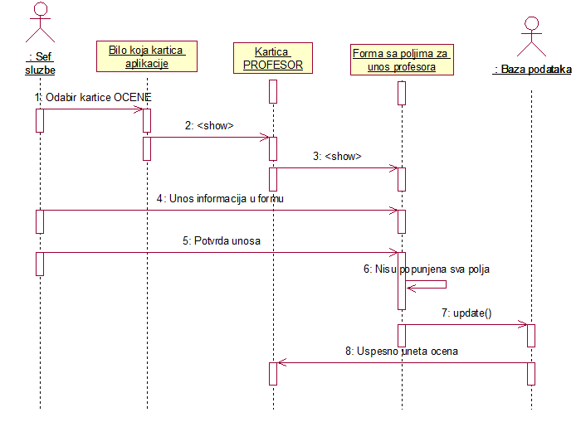

Ažuriranje podataka o profesoru
Kratak opis:
Izmena podataka o profesoru.
Akteri:
Šef službe.
Preduslovi:
Korisnik je prijavljen na sistem.
Osnovni tok:
- Korisnik bira karticu PROFESOR u kojoj se nalaze informacije o svim profesorima.
- Prikazuje se stranica sa podacima.
- Korisnik selektuje željeni podatak koji hoće da menja i bira opciju Izmena sadržaja.
- Prikazuje se forma sa poljima za izmenu.
- Korisnik unosi željene izmene i aktivira komandu Sačuvaj.
- Vrši se provera unetih podataka [izuzetak: Nisu popunjena sva polja.].
- Vrši se ažuriranje podataka u bazi podataka.
Izuzeci:
[Nisu popunjena sva polja.] Prikazuje se poruka o grešci na formi za unos podataka o vrstama i cenama karata.
Posledice:
Podaci o profesoru su ažurirani.
Dijagram sekvence:
...

Brisanje profesora
Kratak opis:
Brisanje profesora iz baze podataka.

Akteri:
Šef službe.

Preduslovi:
Korisnik je prijavljen na sistem.

Osnovni tok:
- Korisnik bira karticu PROFESOR.
- Prikazuje se stranica sa podacima.
- Korisnik selektuje zapise koje želi da brise.
- Aktivira komandu Obriši.
- Prikazuje se poruka sa zahtevom potvrde brisanja.
- Potvrđuje brisanje.

Izuzeci:
Nema.
Posledice:
Profesor je obrisan.

Dijagram sekvence:
...

Unos podataka o studentu
Kratak opis:
Dodavanje podataka o studentu.
Akteri:
Šef službe, Referent.
Preduslovi:
Korisnik je prijavljen na sistem.
Osnovni tok:
- Korisnik bira opciju za prikaz stranice sa informacijama o departmanima tj. bira karticu STUDENTI.
- Prikazuje se stranica sa podacima.
- Korisnik iz komandne linije pritisne dugme Dodaj.
- Prikazuje se forma sa poljima za dodavanje novih podataka..
- Nakon unosa zahtevanih podataka korisnik aktivira komandu Zapamti.
- Vrši se provera podataka [izuzetak:Nisu popunjena sva polja.].
- Vrši se ažuriranje baze podataka.
- Korisniku se prikazuje novo stanje tabele

Izuzeci:
[Nisu popunjena sva polja.] Prikazuje se poruka o grešci.
Posledice:
Novi student je dodat.
Dijagram sekvence:
...

Ažuriranje podataka o studentu
Kratak opis:
Izmena podataka o studentu.
Akteri:
Šef službe, Referent.
Preduslovi:
Korisnik je prijavljen na sistem.
Osnovni tok:
- Korisnik bira karticu STUDENT u kojoj se nalaze informacije o svim studentima.
- Prikazuje se stranica sa podacima.
- Korisnik selektuje željeni podatak koji hoće da menja i bira opciju Izmena sadržaja.
- Prikazuje se forma sa poljima za izmenu.
- Korisnik unosi željene izmene i aktivira komandu Sačuvaj.
- Vrši se provera unetih podataka [izuzetak: Nisu popunjena sva polja.].
- Vrši se ažuriranje podataka u bazi podataka.
Izuzeci:
[Nisu popunjena sva polja.] Prikazuje se poruka o grešci na formi za unos podataka o vrstama i cenama karata.
Posledice:
Podaci o studentu su ažurirani.
Dijagram sekvence:
...

Brisanje studenta
Kratak opis:
Brisanje studenta iz baze podataka.

Akteri:
Šef službe, Referent.

Preduslovi:
Korisnik je prijavljen na sistem.

Osnovni tok:
- Korisnik bira karticu STUDENTI.
- Prikazuje se stranica sa podacima.
- Korisnik selektuje zapise koje želi da brise.
- Aktivira komandu Obriši.
- Prikazuje se poruka sa zahtevom potvrde brisanja.
- Potvrđuje brisanje.
Izuzeci:
Nema.
Posledice:
Student je obrisan.

Dijagram sekvence:
...

Unos podataka o ocenama
Kratak opis:
Dodavanje podataka o ocenama.
Akteri:
Šef službe, Referent.
Preduslovi:
Korisnik je prijavljen na sistem.
Osnovni tok:
- Korisnik bira opciju za prikaz stranice sa informacijama o departmanima tj. bira karticu OCENE.
- Prikazuje se stranica sa podacima.
- Korisnik iz komandne linije pritisne dugme Dodaj.
- Prikazuje se forma sa poljima za odabir predmeta, roka i godine
- Prikazuje se lista svih prijavljenih predmeta u tom roku, tu se na jednom mestu može uraditi brz unos svih ocena
- Nakon unosa zahtevanih podataka korisnik aktivira komandu Zapamti.
- Vrši se provera podataka [izuzetak:Nisu popunjena sva polja.].
- Vrši se ažuriranje baze podataka.
- Korisniku se prikazuje novo stanje tabele

Izuzeci:
[Nisu popunjena sva polja.] Prikazuje se poruka o grešci.
Posledice:
Novi ocena je dodat.
Dijagram sekvence:
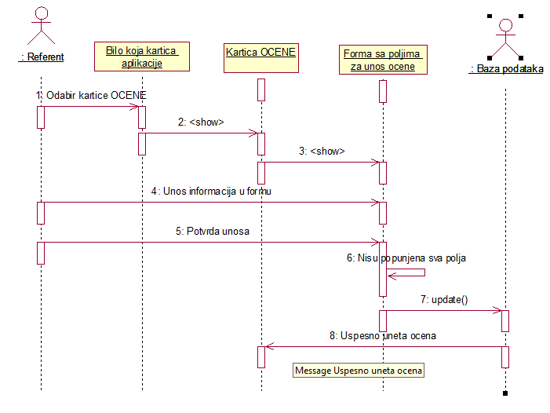

Brisanje ocena
Kratak opis:
Brisanje ocena iz baze podataka.

Akteri:
Šef službe, Referent.

Preduslovi:
Korisnik je prijavljen na sistem.

Osnovni tok:
- Korisnik bira karticu Ocene.
- Prikazuje se stranica sa podacima.
- Korisnik selektuje zapise koje želi da brise.
- Aktivira komandu Obriši.
- Prikazuje se poruka sa zahtevom potvrde brisanja.
- Potvrđuje brisanje.
Izuzeci:
Nema.
Posledice:
Ocena je obrisana.

Dijagram sekvence:
...

Unos podataka o prijavljenim ispitima
Kratak opis:
Dodavanje podataka o prijavljenim ispitima.
Akteri:
Šef službe, Referent.
Preduslovi:
Korisnik je prijavljen na sistem.
Osnovni tok:
- Korisnik bira opciju za prikaz stranice sa informacijama o departmanima tj. bira karticu ISPITI.
- Prikazuje se stranica sa podacima.
- Korisnik iz komandne linije pritisne dugme Dodaj.
- Prikazuje se forma sa poljima za odabir studenta, roka i godine
- Prikazuje se lista svih predmeta koje studnet nije već prijavio i nije položio , tu se na jednom mestu može uraditi brz unos svih prijava ispita
- Nakon unosa zahtevanih podataka korisnik aktivira komandu Zapamti.
- Vrši se provera podataka [izuzetak:Nisu popunjena sva polja.].
- Vrši se ažuriranje baze podataka.
- Korisniku se prikazuje novo stanje tabele

Izuzeci:
[Nisu popunjena sva polja.] Prikazuje se poruka o grešci na formi za unos podataka o vrstama i cenama karata.
Posledice:
Nova prijava ispita je dodata.
Dijagram sekvence:
...

Ažuriranje podataka o prijavljenim ispitima
Kratak opis:
Izmena podataka o prijavljenim ispitima.
Akteri:
Šef službe, Referent.
Preduslovi:
Korisnik je prijavljen na sistem.
Osnovni tok:
- Korisnik bira karticu PRIJAVLJENI ISPITI u kojoj se nalaze informacije o svim prijavljenim ispitima.
- Prikazuje se stranica sa podacima.
- Korisnik selektuje željeni podatak koji hoće da menja i bira opciju Izmena sadržaja.
- Prikazuje se forma sa poljima za izmenu.
- Korisnik unosi željene izmene i aktivira komandu Sačuvaj.
- Vrši se provera unetih podataka [izuzetak: Nisu popunjena sva polja.].
- Vrši se ažuriranje podataka u bazi podataka.
Izuzeci:
[Nisu popunjena sva polja.] Prikazuje se poruka o grešci na formi za unos podataka o vrstama i cenama karata.
Posledice:
Podaci o prijavljenom ispitu su ažurirani.
Dijagram sekvence:
...

Brisanje prijavljenih ispitia
Kratak opis:
Brisanje prijavljenih ispitia iz baze podataka.

Akteri:
Šef službe, Referent.

Preduslovi:
Korisnik je prijavljen na sistem.

- Osnovni tok Korisnik bira karticu PrijavljeniIspit.
- Prikazuje se stranica sa podacima.
- Korisnik selektuje željene zapise koje želi da brise.
- Aktivira komandu Obriši.
- Prikazuje se poruka sa zahtevom potvrde brisanja.
- Potvrđuje brisanje.

Izuzeci:
Nema.
Posledice:
Prijavljeni ispit je obrisan.

Dijagram sekvence:
...

Izdavanje potvrda i uverenja
Kratak opis:
Formiranje i stampanje traženih potvrda i uverenja
Akteri:
Šef službe, Referent.
Preduslovi:
Korisnik je prijavljen na sistem.
Osnovni tok:
- Korisnik bira karticu DOKUMENTA
- Vrsi se izbor traženog dokumenta ili potrvde
- Za dati dokument se unesu ili odaberu potrebne informacije
- Pritisne se dugme „Štampaj“.
Izuzeci:
Nema.
Posledice:
Odštampan je traženi dokument.
Dijagram sekvence:
...

Izdavanje statistickih podataka
Kratak opis:
Formiranje i prikazivanje statističkih podataka o fakultetu
Akteri:
Šef službe, Referent.
Preduslovi:
Korisnik je prijavljen na sistem.
Osnovni tok:
- Korisnik bira karticu STATISTIKA
- Vrsi se prikaz statistickih podataka
Izuzeci:
Nema.
Posledice:
Formirali su se i prikazali su se statistički podaci
Dijagram sekvence:
...

Stampanje dokumentacije za profesore
Kratak opis:
Štampanje dokumentacije za profesore o svim studentima koji su prijavili neki predment u datom ispitnom roku, tu dokumentaciju popunjaju profesori sa ocenama i vraćaju referentu kako bi on to mogao da unese u bazu podataka.
Akteri:
Šef službe, Referent.
Preduslovi:
Korisnik je prijavljen na sistem.
Osnovni tok:
- Korisnik bira karticu „Dokumentacija za profesore“
- Prikazuje se forma koja ima polja za predmet
- Bira predmet
- Pritisne dugme „Štampaj“
- Štampa dokumenta
Izuzeci:
Nema.
Posledice:
Ištampana su dokumenta za profesore
Dijagram sekvence:
...

Dodatni zahtevi

Funkcionalnost
U ovom odeljku su specificirani funkcionalni zahtevi koji su zajednički za više slučajeva korišćenja.
Aplikacije „Studentska služba“ ne zahteva nikakve dodatne funkcionalnosti.

Upotrebivost
U ovom odeljku su specificirani zahtevi koji su vezani za, ili utiču na upotrebivosti sistema koji se razvija.
Korisnički interfejs prilagođen korisniku:
Korisnički interfejs aplikacije „Studentska služba“ će biti dizajniran tako da bude omogućeno jednostavno i intuitivno korišćenje bez potrebe za organizovanjem dodatne obuke.

Pouzdanost
U ovom odeljku su specificirani zahtevi u pogledu pouzdanosti sistema koji se razvija.
Dostupnost:
Aplikacije „Studentska služba“ će biti dostupan 24 časa dnevno, 7 dana u nedelji. Vreme kada portal nije dostupan ne sme da pređe 10%.
Srednje vreme između otkaza:
Srednje vreme između dva sukcesivna otkaza ne sme da padne ispod 120 sati.

Performanse
U ovom odeljku su specificirani zahtevi koji definišu željene performanse sistema koji se razvija.
Vreme odziva za pristup bazi podataka:
Vreme potrebno za pristupanje bazi podataka u cilju izvršenje nekog upita ne sme da veće od 5 sekundi.

Podrška i održavanje
U ovom odeljku su specificirani zahtevi koji treba da poboljšaju stepen podrške i mogućnost održavanja sistema koji se razvija.
Aplikacije „Studentska služba“ ne zahteva posebnu podršku i održavanje.

Ograničenja
U ovom odeljku su specificirana ograničenja kojih se treba pridržavati pri projektovanju sistema koji se razvija.
Hardverska platforma:
Klijentski deo sistema će zahtevati Windows 10 kao minimalnu verziju OS-a zbog upotrebe UWP-a za grafički interfejs. A minimalni sistemski zahtevi za Windows 10 su:
